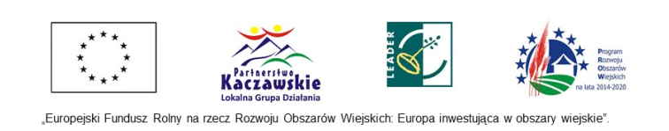
LISTA ZŁOŻONYCH WNIOSKÓW W RAMACH NABORU 2/2018/G
Nazwa naboru | 1.2 Rozwój i wsparcie lokalnej oferty kulturalno- edukacyjnej
Zakres tematyczny | Wzmocnienie kapitału społecznego, w tym- podnoszenia wiedzy społeczności lokalnej w zakresie ochrony środowiska i zmian klimatycznych, także z wykorzystaniem rozwiązań innowacyjnych.
Termin naboru | od 15.06.2018r. godz. 8.00 do 29.06.2018r. do godz. 12.00 | Limit dostępnych środków | 100 000,00 zł

L.p. | Nr wniosku | Data i godzina złożenia wniosku | Nazwa wnioskodawcy | Tytuł operacji określony we wniosku | Wnioskowana kwota wsparcia  (PLN)
 | 2/2018/G/1 | 27.06.2018  godz.14.00 | Fundacja  „HERON” | Poznajemy piękno ukryte w skałach | 25 000
2. | 2/2018/G/2 | 29.06.2018  godz. 8.20 | Stowarzyszenie Legnickie Pole | Kronika - od średniowiecza do współczesności | 22 850
3. | 2/2018/G/3 | 29.06.2018  godz. 9.10 | Stowarzyszenie Ekomuzeum Wsi Dolnośląskiej | Seniorzy na start! | 24 346
4. | 2/2018/G/4 | 29.06.2018  godz. 10.10 | Gminny Ludowy Klub Sportowy Unia Pielgrzymka | Robin Hood z lasów Krainy Wygasłych Wulkanów | 25 000
SUMA |  |  |  |  | 97 196 zł

